Uviaznutie procesov
PProces pre svoje vykonanie potrebuje prostriedky systému - procesor, pamäť, periférne zariadenia, súbory. V multiprogramovom prostredí viac procesov súperí o tieto prostriedky. Proces žiada o prostriedok, ak ten nie je voľný, proces je zablokovaný. Môže sa stať, že stav zablokovania sa nikdy nezmení, pretože žiadaný prostriedok drží iný proces, ktorý tiež čaká na uvoľnenie iného prostriedku. Táto situácia sa nazýva uviaznutie (deadlock).

Model systému
Systém pozostáva z konečného počtu prostriedkov, ktoré sa majú rozdeliť medzi procesy. Prostriedky sú rozdelené na niekoľko typov, z ktorých každý pozostáva z viacerých jednotiek. Napr. pamäť, CPU, súbory, V/V zariadenia sú príkladmi takýchto typov prostriedkov. Systém môže disponovať viacerými prostriedkami daného typu, napr. dva procesory, tri tlačiarne atď. Ak proces žiada o prostriedok daného typu, môže mu byť pridelený ľubovoľný z danej triedy. Ak prostriedky triedy nie sú identické, potom musia byť rozdelené do rôznych tried.
Proces môže žiadať o toľko prostriedkov, koľko potrebuje na splnenie svojej úlohy. Samozrejme, že proces by nemal žiadať o väčší počet prostriedkov, ako systém vlastní.
Za normálnych okolností proces používa prostriedky systému podľa nasledujúcich krokov:
- Požiada o prostriedok. Ak sa nemôže požiadavke vyhovieť ihneď (ak napr. tento prostriedok práve používa iný proces), potom proces musí čakať na uvoľnenie prostriedku.
- Použije prostriedok.
- Uvoľní prostriedok.

Požiadanie o prostriedok sa uskutočňuje pomocou systémových volaní, ktoré už boli popísané. Napr. request a release pre zariadenia, open a close pre súbory, allocate a free pre pamäť.
Množina procesov je v stave uviaznutia, ak každý proces z množiny čaká na udalosť, ktorú môže vyvolať len iný proces z tejto množiny. Tu máme na mysli hlavne udalosti požiadania o prostriedok a uvoľnenie prostriedku. Prostriedky môžu byť buď fyzické (tlačiarne, disky, pamäť, CPU) alebo logické (súbory, semafory, monitory).
Na ilustráciu uviaznutia uvedieme nasledujúci príklad: majme tri tlačiarne a tri procesy, z ktorých každý drží jednu pásku, ale pre svoje dokončenie potrebuje ešte jednu. Každý proces čaká na udalosť „uvoľnenie ďalšej pásky“, ktorú môže vyvolať len jeden z ďalších dvoch procesov. V tomto prípade procesy súperia o prostriedky rovnakého typu.
Uviaznutie môže vzniknúť aj pri súperení o prostriedky rôznych typov. Napr. ak proces P_{i} má pásku a proces P_{j} má tlačiareň. Ak P_{i} požaduje tlačiareň a P_{j} pásku, potom nastane uviaznutie.

Charakteristika uviaznutia
Uviaznutie je nežiaduci stav. V tomto stave sa procesy nikdy nekončia a systémové prostriedky sú viazané, čím brzdia prácu ďalších procesov.

Nutné podmienky pre uviaznutie
Uviaznutie môže nastať, ak sú splnené nasledujúce štyri (Coffmanove) podmienky naraz v danom čase:
- Vzájomné vylúčenie. Aspoň jeden prostriedok musí byť pridelený výlučne, to znamená, že nemôže byť zdieľaný.
- Vlastniť a žiadať. Musí existovať proces, ktorý má pridelený aspoň jeden prostriedok a požaduje ďalšie prostriedky, ktoré sú pridelené iným procesom.
- Používanie bez preempcie. Prostriedok nemôže byť odňatý, t. j. proces môže uvoľniť prostriedok jedine dobrovoľne, keď s ním ukončí prácu.
- Kruhové čakanie. Musí existovať množina P₀ , P₁ ,..., P_{n} čakajúcich procesov takých, že P₀ čaká na prostriedok, ktorý drží P₁ , P₁ čaká na prostriedok, ktorý drží P₂ ,..., P_{n-1} čaká na prostriedok, ktorý drží P_{n} a P_{n} čaká na prostriedok, ktorý drží P₀ .

Pre vznik uviaznutia musia platiť všetky štyri podmienky súčasne.

Graf prideľovania prostriedkov
Uviaznutie sa dá popísať lepšie pomocou orientovaného grafu, ktorý je nazvaný graf prideľovania prostriedkov. Tento graf pozostáva z množiny vrcholov V a množiny hrán E. Množina vrcholov má dve podmnožiny P=P₁, P₂ ,...P_{n} a R=R₁, R₂,...R_{n}. Množina P pozostáva zo všetkých procesov systému a množina R zo všetkých typov prostriedkov systému.
Orientovanú hranu z procesu P_{i} do prostriedku typu R_{i} označujeme P_{i} --->R_{i} a táto hrana znamená, že proces P_{i} žiada jeden prostriedok typu R_{i} a momentálne čaká, aby ho dostal. Orientovanú hranu z prostriedku R_{i} do procesu P_{i} označujeme R_{i}--->P_{i} a táto hrana znamená, že jeden prostriedok typu R_{i} bol pridelený procesu P_{i} .
Graficky znázorňujeme procesy krúžkom a prostriedky štvorčekom. Pretože prostriedkov daného typu môže byť viacej ako jeden, vo vnútri každého štvorčeka sú bodky, ktoré znázorňujú počet prostriedkov. Hrana, vyjadrujúca priradenie prostriedku musí ukazovať na príslušnú bodku.
Keď proces požiada o prostriedok, do grafu sa vloží hrana, ktorá smeruje od procesu k prostriedku. Ak sa požiadavka dá uspokojiť, hrana sa hneď pretransformuje na hranu od prostriedku k procesu. Keď proces uvoľní prostriedok, hrana sa zmaže.
Na Obr. 8.1 je ukázaný graf prideľovania prostriedkov, kde
P = { P₁, P₂ ,P₃ },
R ={ R₁, R₂, R_{3,} R₄ } a
E = {P₁-->R₁, P₂-->R₃, R₁-->P₂, R₂-->P₂, R₂-->P₁, R₃-->P₃}.
Počty prístupných prostriedkov sú: R₁ = 1, R₂ = 2, R₃ = 1, R₄ = 3.
Procesy sú v nasledujúcich stavoch:
P₁ - vlastní jeden prostriedok typu R₂ a čaká na získanie prostriedku typu R₁.
P₂ - vlastní po jednom prostriedku typu R₁ a R₂ a čaká na získanie prostriedku typu R₃.
P₃ - vlastní jeden prostriedok typu R₃.

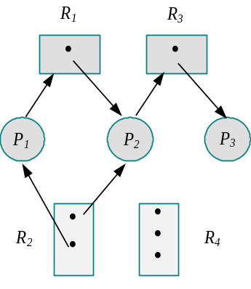
Obr. 8.1 Graf prideľovania prostriedkov

Pomocou grafu prideľovania prostriedkov, ktorý je zostavený podľa uvedených pravidiel, sa dá ľahko ukázať, že ak graf neobsahuje cyklus, uviaznutie nenastalo, v opačnom prípade uviaznutie je možné.
Ak každý prostriedok v systéme je iba jeden, potom existencia cyklu hovorí, že uviaznutie určite nastalo. Ak cyklus obsahuje typy prostriedkov, ktoré sú len po jednom v systéme, to tiež svedčí, že nastalo uviaznutie. V týchto prípadoch je existencia slučky nutnou a postačujúcou podmienkou na preukázanie stavu uviaznutia. Všetky procesy, ktoré sú v cykle, sú uviaznuté.
Ak systém vlastní väčší počet prostriedkov daného typu, potom cyklus je nutnou, ale nie postačujúcou podmienkou pre uviaznutie. Na ilustráciu tohoto prípadu sa vrátime k situácii na Obr. 8.1. Predpokladajme teraz, že P₃ požaduje jeden prostriedok typu R₂. Pretože takýto prostriedok nie je voľný, pridá sa hrana P₃-->R₂ (Obr. 8.2). V tomto okamihu v grafe existujú dva cykly:
P₁-->R₁-->P₂-->R₃-->P₃--> R₂-->P₁
a P₂-->R₃-->P₃-->R₂-->P₂

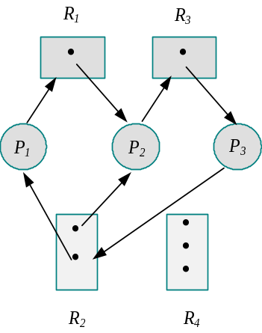
Obr. 8.2 Graf prideľovania prostriedkov s uviaznutím

Procesy P₁, P₂ a P₃ sú zablokované - uviaznuté. Proces P₂ čaká na prostriedok R₃, ktorý vlastní proces P₃. Proces P₃ čaká, že buď proces P₁ alebo P₂ uvoľnia prostriedok R₂. A ešte proces P₁ čaká, aby P₂ uvoľnil prostriedok R₁.

Zoberme si ďalší príklad grafu prideľovania prostriedkov na 3. Tu tiež máme cyklus. V tomto prípade ale nenastáva uviaznutie, pretože P₄ po ukončení svojej činnosti uvoľní svoj prostriedok typu R₄, ktorý môže byť potom pridelený P₃ a tým sa cyklus preruší.
Súhrnom môžeme povedať, že ak v grafe prideľovania prostriedkov nie je slučka, uviaznutie nenastalo. V opačnom prípade uviaznutie môže, ale nemusí nastať.

Metódy obsluhy uviaznutia
Principiálne máme tri metódy pre obsluhu uviaznutia:
- Môžeme použiť protokol prideľovania prostriedkov, aby sme zaistili, že uviaznutie nikdy nenastane.
- Môžeme dovoliť systému, aby sa dostal do stavu uviaznutia a potom zaistiť jeho zotavenie.
- Môžeme problém ignorovať a tváriť sa, že neexistuje. Vo väčšine OS je použité práve toto „riešenie“.

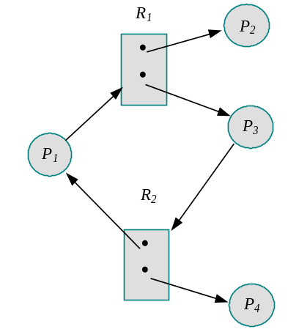
Obr. 8.3 Graf prideľovania prostriedkov, ktorý obsahuje cyklus, ale uviaznutie nenastalo

Aby sme zaistili, že sa uviaznutie nevyskytne, musíme zaistiť buď prevenciu alebo vyvarovať sa problému uviaznutia. Prevencia pred uviaznutím je množina metód na zaistenie toho, že aspoň jedna z podmienok pre uviaznutie nebude platiť. Tieto metódy chránia pred uviaznutím tak, že určujú pravidlá, podľa ktorých sa žiada o prostriedky. Vyvarovanie sa uviaznutiu na druhej strane vyžaduje, aby operačný systém disponoval s potrebnou dodatočnou informáciou týkajúcou sa prostriedkov, ktoré proces bude požadovať počas svojej existencie. S týmito dodatočnými znalosťami potom môžeme rozhodnúť o každej požiadavke - či bude uspokojená alebo proces musí čakať na jej uspokojenie. Pri spracovaní každej požiadavky systém musí zobrať do úvahy všetky prostriedky, ktoré sú momentálne pridelené procesom, ako aj budúce požiadavky a uvoľnenia prostriedkov.
Ak v systéme nefunguje ani mechanizmus ochrany, ani mechanizmus vyvarovania sa, uviaznutie môže nastať. V každom prostredí systém musí poskytovať algoritmus, ktorý zistí, či uviaznutie nastalo a ak áno, potom poskytnúť aj algoritmus na zotavenie sa systému z tohoto stavu.
Ak systém neposkytuje ani jeden z už spomenutých prostriedkov, potom je možné, že nastane situácia, kedy nie je možné zistiť, čo sa stalo. Takéto neodhalené uviaznutie môže viesť k poklesu výkonnosti systému kvôli stále väčšiemu počtu prostriedkov, ktoré uviaznuté procesy držia, a stále väčšiemu počtu uviaznutých procesov. Eventuálne sa môže stať, že systém sa úplne zastaví a bude potrebné ho reštartovať manuálne. Aj keď táto metóda nevyzerá byť životaschopná pre riešenie problému uviaznutia, je dosť často používaná. V mnohých systémoch sa uviaznutie vyskytuje zriedkavo (raz za rok), takže toto riešenie je lacnejšie ako prevencia pred uviaznutím alebo vyvarovaním sa pred uviaznutím, alebo detekcia a zotavenie sa. Taktiež sú prípady, kedy systém je v „zmrazenom“ stave, aj keď uviaznutie nenastalo. Je to napr. v systémoch pre reálny čas, keď beží dlhý proces s najvyššou prioritou (alebo pri nepreemptívnom plánovaní) a proces veľmi dlho nevracia riadenie operačnému systému.

Prevencia pred uviaznutím
Ako sme už poznamenali, aby sa mohlo vyskytnúť uviaznutie, musia platiť súčasne všetky štyri podmienky z časti 8.2.1. Zaistením, že trvale nebude platiť aspoň jedna z podmienok, zaistíme aj prevenciu pred uviaznutím.

Vzájomné vylúčenie
Vzájomné vylúčenie musí platiť aj pre nezdieľateľné prostriedky. Napr. tlačiareň nemôže byť zdieľaná medzi niekoľkými procesmi. Na druhej strane zdieľateľné prostriedky nepotrebujú vylúčenie súčasného prístupu. Pre zdieľateľné prostriedky procesy nečakajú. Vo všeobecnosti sa dá povedať, že prevencia pred uviaznutím sa nedá dosiahnuť zákazom výlučného prideľovania prostriedkov, pretože niektoré prostriedky sú svojou povahou nezdieľateľné.

Vlastniť a žiadať
Aby sme zaistili, že táto podmienka nebude nikdy platiť, musíme zabezpečiť, že kedykoľvek proces bude žiadať o prostriedok, nesmie vlastniť žiadny iný prostriedok.
Jeden z možných spôsobov je, že proces požiada o všetky prostriedky naraz pred svojím začatím. Tento spôsob sa dá implementovať tak, že systémové volania pre pridelenie prostriedkov budú predchádzať všetky ostatné volania systému.
Iný spôsob je taký, že proces môže žiadať o prostriedok, len ak nevlastní žiadny iný.
Pre znázornenie rozdielov medzi týmito dvomi spôsobmi si zoberme napríklad proces, ktorý kopíruje dáta z magnetickej pásky do súboru na disku, vytriedi ich a potom tlačí výsledok na tlačiarni. V prvom prípade proces bude musieť požiadať o pásku, diskový súbor a tlačiareň hneď na začiatku svojej činnosti. Aj keď tlačiareň potrebuje až na koniec, bude ju držať počas celého svojho vykonania.
V druhom prípade na začiatku proces požiada o pásku a diskový súbor. Skopíruje dáta na disk a uvoľní pásku a súbor. Potom požiada o súbor a tlačiareň a nakoniec uvoľní všetky prostriedky.
Uvedené spôsoby majú dva základné nedostatky. Po prvé je to malé využitie prostriedkov, lebo tie môžu byť pridelené, ale sú dlho nevyužívané. Druhý nedostatok je, že môže nastať starvácia. Proces, ktorý potrebuje často využívaný prostriedok, môže čakať nekonečne dlho, ak aspoň jeden z prostriedkov, ktoré on potrebuje, je sústavne prideľovaný iným procesom.

Zákaz preempcie
Tretia Coffmanova podmienka hovorí, že pridelený prostriedok sa nesmie odobrať. Pre porušenie tejto podmienky môžeme postupovať takto. Ak proces, ktorý vlastní nejaké prostriedky požaduje ďalšie, ktoré mu nemôžu byť pridelené okamžite, potom tie, ktoré vlastní, mu môžu byť odobraté. To znamená, že tieto prostriedky sú implicitne uvoľnené. Odňaté prostriedky sú pridané k prostriedkom, na ktoré proces čaká. Takže proces sa spustí znova keď získa naspäť „staré“ a „nové“ prostriedky, ktoré požadoval.
Iná alternatíva je, že keď proces požiada o nejaké prostriedky, najprv sa testuje, či sú prístupné. Ak áno, pridelia sa. Inak sa testuje, či sú pridelené iným procesom, ktoré tiež čakajú na prostriedky, ktoré držia iné procesy. V takomto prípade sa odoberú prostriedky od čakajúcich procesov a pridelia sa. Ak prostriedky nie sú prístupné a nepatria čakajúcim procesom, potom proces, ktorý žiadal, musí počkať. Pokiaľ proces čaká, niektoré z jeho prostriedkov môžu byť odobraté v prípade, že iný proces o ne požiada. Proces môže pokračovať len keď získa späť odobraté prostriedky a tie, o ktoré žiadal.

Kruhové čakanie
Cestou ako zamedziť platnosť podmienky kruhového čakania, je zoradiť všetky typy prostriedkov a donútiť procesy požadovať prostriedky podľa vzostupného poradia číslovania.
Nech R ={ R₁, R₂,..., R_{m} } je množina typov prostriedkov. Priradíme každému typu celé číslo, ktoré umožní porovnanie dvoch prostriedkov, aby sme mohli určiť ich poradie podľa zavedeného číslovania. Formálne zadefinujeme funkciu F: R --> N, kde N je množina prirodzených čísel. Napríklad, ak množina typov prostriedkov zahrňuje magnetické pásky, disky a tlačiarne, potom funkcia F môže byť zadefinovaná nasledovne:

F(páska) = 1,
F(disk) = 5,
F(tlačiareň) = 12.
Predpokladáme, že nasledujúci protokol zabezpečí systém proti uviaznutiu:
každý proces žiada o prostriedky len vo vzostupnom poradí číslovania, t. j. ak proces na začiatku požiadal o prostriedok typu R_{i}, potom môže žiadať len o prostriedky typu R_{j}, pre ktoré platí F(R_{j}) > F(R_{i}). Ak potrebuje proces viac prostriedkov toho istého typu, žiada o všetky naraz. Napríklad, ak funkcia je definovaná dobre, proces ktorý potrebuje pásku a tlačiareň v tom istom čase, najskôr musí žiadať o pásku a potom o tlačiareň.
Alternatívne môžeme požadovať, že kedykoľvek proces požiada o prostriedok typu R_{j}, musí uvoľniť všetky prostriedky R_{i} také, že F(R_{i}) ≥ F(R_{j}).
Ak sa dodržia tieto dva protokoly, podmienka kruhového čakania bude porušená. Môžeme to demonštrovať nasledovne. Majme množinu procesov
{P₀, P₁ ,....,P_{n} }, kde P_{i} čaká na prostriedok R_{j}, ktorý vlastní proces P_{i+1}. Pretože proces P_{i+1} vlastní prostriedok R_{j} a žiada o prostriedok R_{i+1}, môžeme zapísať F(R_{i}) < F(R_{i+1}) pre všetky i. Táto podmienka znamená, že
F(R₀) < F(R₁) <. ...< F(R_{n})< F(R_{0.}).
Podľa pravidla tranzitivity platí F(R₀) < F(R₀), čo je nemožné. Takže tu nemôže byť kruhové čakanie.
Funkcia F by mala byť definovaná podľa bežného poradia využitia prostriedkov. Napr. pretože sa páska používa obyčajne pred tlačiarňou, bolo by logické definovať
F(páska) < F(tlačiareň).

Vyvarovanie sa uviaznutiu
Algoritmy prevencie, ktoré sme prediskutovali v predchádzajúcom odseku, chránia pred uviaznutím tak, že predpisujú pravidlá, podľa ktorých sa žiada o prostriedky. Tieto pravidlá zaisťujú, že nie je splnená aspoň jedna z podmienok, nutných pre uviaznutie a tým je uviaznutie principiálne nemožné. Uvedené metódy ale majú vplyv na efektívnosť využitia prostriedkov a znižujú priechodnosť systému.
Alternatívnou metódou pre vyhnutie sa uviaznutiu je vyžadovať dodatočnú informáciu o tom, ako budú prostriedky požadované. Napr. ak je v systéme jedna páska a jedna tlačiareň, potom môžeme povedať, že proces P bude požadovať najprv pásku, potom tlačiareň a potom tieto prostriedky uvoľní. Proces Q, zasa bude požadovať najskôr tlačiareň a potom pásku. Na základe informácie o tom, aké prostriedky a v akom poradí budú procesy potrebovať, je možné sa rozhodnúť, či daná konkrétna požiadavka bude uspokojená alebo nie. Pri každej požiadavke sa musí rozhodnúť o jej uspokojení na základe prostriedkov, ktoré sú k dispozícii, prostriedkov, ktoré procesy momentálne vlastnia a tých prostriedkov, ktoré procesy budú požadovať a uvoľňovať.
Algoritmy, ktoré zaisťujú vyhnutie sa uviaznutiu sa líšia v tom, koľko a akú informáciu potrebujú. Najjednoduchší model vyžaduje od každého procesu, aby uviedol maximálny počet potrebných prostriedkov z každého typu. Tieto algoritmy potom dynamicky skúmajú stav prideľovania prostriedkov, aby zaistili, že nikdy nenastane kruhové čakanie. Stav prideľovania je daný počtom pridelených prostriedkov, počtom voľných prostriedkov a maximálnym počtom požadovaných prostriedkov.

Stav bezpečný
Stav pridelenia prostriedkov je bezpečný, ak systém môže prideliť každému procesu všetky ním požadované prostriedky a pritom sa vyhne stavu uviaznutia. Formálne môžeme povedať, že systém je v bezpečnom stave, keď existuje bezpečná sekvencia. Sekvencia procesov < P₁ , P₂ , ..., P_{n} > je bezpečná sekvencia pre momentálne pridelenie, ak pre každý proces P_{i} požiadavky, ktoré P_{i} má, môžu byť uspokojené momentálne prístupnými prostriedkami plus prostriedkami, ktoré vlastnia všetky procesy P_{k} , pre k < i. V tejto situácii, ak prostriedky, ktoré P_{i} potrebuje, nie sú momentálne prístupné, potom P_{i} musí počkať, kým procesy P_{k} ich uvoľnia. Potom ich P_{i} získa a môže dokončiť svoje vykonanie. Keď P_{i} skončí, P_{i+1} môže byť dokončený atď. Ak takáto sekvencia procesov neexistuje, stav je nebezpečný.
Stav nebezpečný nie je stav uviaznutia, ale stav uviaznutia je stav nebezpečný. Nie všetky nebezpečné stavy vedú do stavu uviaznutia - 4. V bezpečnom stave sa operačný systém môže vyhnúť nebezpečným stavom a stavom uviaznutia. V nebezpečnom stave systém nemôže zaistiť, aby procesy nežiadali o prostriedky a uviaznutie môže nastať.
Na ilustráciu rozoberieme prípad, kedy systém má 12 magnetických pások a 3 procesy: P₀ , P₁ a P₂. Proces P₀ požaduje 10 pások, proces P₁ požaduje 4 a proces P₂ - 9 magnetických pások. Predpokladajme, že v čase t₀ proces P₀ vlastní 5 jednotiek, proces P₁ vlastní 2 a proces P₂ - 2 jednotky, 3 jednotky sú voľné.

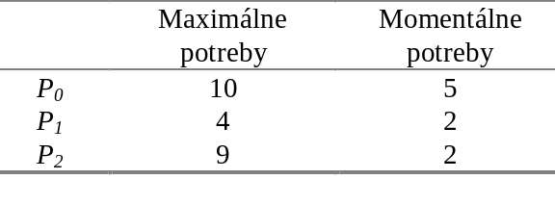
V čase t₀ je systém v bezpečnom stave. Postupnosť P₁ , P₀ , P₂ vyhovuje podmienkam bezpečnosti, pretože proces P₁ môže dostať všetky požadované prostriedky a po ukončení ich vráti a systém potom bude mať 5 prístupných pások. Potom proces P₀ môže dostať všetky prostriedky, ktoré požaduje, ukončí sa a nakoniec budú uspokojené aj požiadavky procesu P₂.
Stav systému sa môže vyvinúť aj tak, že prejde do nebezpečného stavu. Napríklad, ak v čase t₁ proces P₂ dostane o 1 pásku naviac, stav systému sa stane nebezpečný. V tomto prípade len proces P₁ dostane všetky požadované prostriedky a po jeho ukončení systém bude mať len 4 prístupné pásky. Pretože proces P₀ má pridelených 5 pások, ale požaduje 10, bude musieť čakať. Obdobne proces P₂ požaduje ďalších 6 pások a tiež musí čakať. Tu už nastalo uviaznutie.
Chyba sa stala pri prideľovaní prostriedkov procesu P₂. Keby sme P₂ nechali počkať, kým ďalšie dva procesy skončia a uvoľnia prostriedky, vyhli by sme sa uviaznutiu.

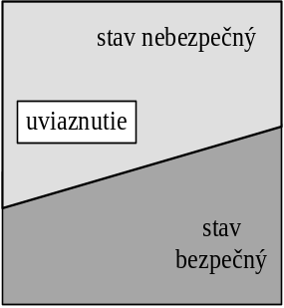
Obr. 8.4 Stavové priestory stavu bezpečného, nebezpečného a stavu uviaznutia
Na základe koncepcie bezpečného stavu môžeme definovať algoritmus, ktorý zaistí, že systém sa nikdy nedostane do uviaznutia. Na začiatku je systém v bezpečnom stave. Vždy, keď niektorý proces požiada o prostriedok, systém musí rozhodnúť, či mu ten prostriedok pridelí alebo ho nechá čakať. Požiadavke sa vyhovie len vtedy, ak po pridelení prostriedku nevznikne nebezpečný stav.
Pri prideľovaní prostriedkov podľa tejto schémy sa môže stať, že proces bude musieť čakať, aj keď prostriedok je prístupný, čo znamená, že efektívnosť využitia prostriedkov je nižšia ako v opačnom prípade.

Algoritmus bankára
Algoritmus bankára dostal toto meno, pretože sa dá použiť v bankovníctve, kde banka nesmie nikdy požičať celú svoju hotovosť, pretože to môže viesť k stavu, kedy nebude môcť uspokojiť požiadavky svojich klientov.
Každý nový proces pri vstupe do systému musí deklarovať svoje požiadavky pre každý
typ prostriedkov. Tento počet samozrejme nesmie prekračovať celkový počet prostriedkov systému. Systém zistí, či uspokojenie požiadaviek procesu ho nedovedie do nebezpečného stavu. Ak tomu tak nie je, proces dostane čo požaduje, inak musí čakať, kým iné procesy neuvoľnia im pridelené prostriedky.

Algoritmus bankára používa nasledovné dátové štruktúry:
- n je počet procesov,
- m je počet typov prostriedkov v systéme,
- prístupné: vektor s dĺžkou m, ktorý obsahuje počty prístupných prostriedkov z každého typu. Ak prístupné[j]= k, to znamená, že z prostriedkov typu R_{j} je k dispozícii k jednotiek.
- max: matica n x m definuje maximálne požiadavky každého procesu. Ak max[i,j]= k, potom to znamená, že proces P_{i} môže požadovať maximálne k jednotiek z prostriedkov typu R_{j}.
- pridelené: matica n x m definuje počet prostriedkov každého typu, pridelených momentálne procesu P_{i} . Ak pridelené[i,j]= k, potom to znamená, že proces P_{i} má momentálne pridelených k jednotiek prostriedku typu R_{j}.
- zostáva: matica n x m , ktorá označuje prostriedky, ktoré ešte musia byť pridelené procesu. Ak zostáva[i,j]= k, potom to znamená, že proces P_{i} potrebuje ešte k prostriedkov typu R_{j}, aby mohol svoju činnosť dokončiť. Všimnite si, že zostáva[i,j]= max[i,j]- pridelené[i,j].

Tieto dátové štruktúry môžu meniť v čase svoje rozmery a hodnoty.

Aby sme zjednodušili prezentáciu algoritmu bankára, zavedieme niekoľko pravidiel zápisu.
Nech X a Y sú vektory dĺžky n. Hovoríme, že X≤Y, vtedy a len vtedy ak
X[i] ≤ Y[i]
pre všetky i = 1, 2, ...n. Napr. ak X = (1, 7, 3, 2) a Y = (0, 3, 2, 1),
potom Y ≤ X. Y < X ak
Y ≤ X a Y ≠ X.
Riadky matíc pridelené a zostáva môžeme brať ako vektory a budeme ich označovať pridelené_{i} a zostáva_{i .} Vektor pridelené_{i} špecifikuje všetky prostriedky pridelené procesu P_{i} a vektor zostáva_{i} špecifikuje všetky prostriedky, ktoré proces P_{i} ešte potrebuje dostať do svojho ukončenia.

Algoritmus pre určenie stavu systému
Kroky algoritmu pre určenie stavu systému sú nasledujúce:

- Nech pracovné a dokončené sú vektory s dĺžkou m resp n. Počiatočné hodnoty sú:
pracovné:= prístupné a dokončené [i]:= false pre i =1, 2, ..., n.
- Nájdeme i také, že dokončené [i] = false a zostáva[i] ≤ pracovné. Ak také i nie je, ideme na krok 4.
- Priradíme pracovné := pracovné + pridelené_{i}
dokončené [i] :=true
Ideme na krok 2.
- Ak dokončené [i] = true pre všetky i, potom systém je v bezpečnom stave!

Tento algoritmus vyžaduje m x n² operácií pre nájdenie odpovede o stave systému.

    - Algoritmus pre vyžiadanie prostriedku
Nech požiadavka_{i} je vektor požiadaviek procesu P_{i} . Ak požiadavka_{i}[j]= k, potom proces P_{i} požaduje k jednotiek prostriedku typu R_{j}. Keď proces požiada o prostriedky, podniknú sa nasledujúce kroky:
- Ak požiadavka_{i} ≤ zostáva[i], ideme na krok 2. Inak vzniká chybový stav, pretože proces prekročil svoje maximálne požiadavky.
- Ak požiadavka_{i} ≤ prístupné_{i ,} ideme na krok 3. Inak P_{i} musí čakať, pretože prostriedky nie sú prístupné.
- Predstierame, že systém pridelil požadované prostriedky procesu P_{i} tak, že modifikujeme stav takto:

prístupné := prístupné - požiadavka _{i}
pridelené[i] := pridelené[i] + požiadavka _{i}
zostáva[i] := zostáva[i] - požiadavka _{i}

Ak výsledný stav je bezpečný, transakcia sa dokončí a proces P_{i} dostane požadované prostriedky, inak proces musí čakať a obnoví sa pôvodný stav.

Príklad
Máme systém s 5-timi procesmi a tromi prostriedkami typu A, B, C. Prostriedok typu A má 10 jednotiek, prostriedok typu B - 5 jednotiek a typ C má 7 jednotiek. V čase t₀ stav systému je nasledujúci:

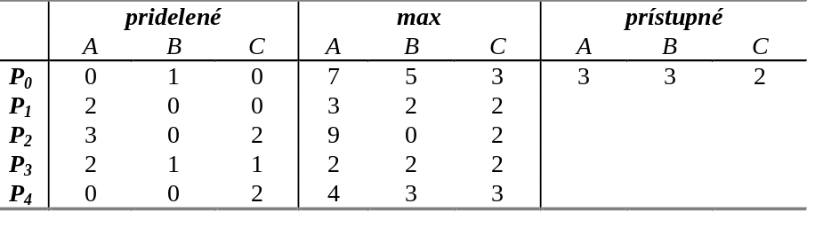
Obsah matice zostáva je definovaný ako max - pridelené a je:

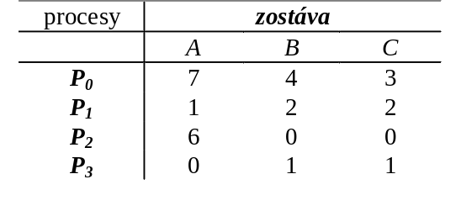
Systém je v bezpečnom stave, pretože postupnosť P₁, P₃, P₄, P₂, P₀ vyhovuje kritériám bezpečnosti.
Predpokladajme ďalej, že proces P₁ požaduje ešte jednu jednotku z prostriedkov typu A a dve jednotky z prostriedkov typu C, takže požiadavka₁ = (1, 0, 2). Aby sme rozhodli, či môžeme požiadavke vyhovieť, najskôr skontrolujeme či
požiadavka₁ ≤ prístupné
(t. j. (1, 0, 2) ≤ (3, 3, 2)), čo je splnené. Predpokladáme ďalej, že sme vyhoveli požiadavke a systém prichádza do tohto stavu:

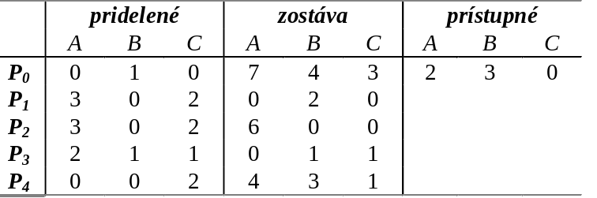

Teraz musíme určiť, či tento nový stav je bezpečný. Preto vykonáme algoritmus na určenie stavu systému, pričom zistíme, že postupnosť P₁, P₃, P₄, P₀, P₂ vyhovuje podmienkam bezpečnosti a pridelíme požadované prostriedky procesu P₁.

Detekcia uviaznutia
Ak do operačného systému nie je zahrnutý algoritmus na prevenciu alebo algoritmus vyhnutia sa uviaznutiu, potom uviaznutie môže nastať. V takom prípade systém musí poskytnúť:

- algoritmus, ktorý preskúma stav systému a určí, či nastalo uviaznutie,
- algoritmus pre zotavenie sa z uviaznutia.

Ďalej rozoberieme prípad, kedy systém vlastní len jednu jednotku z každého typu prostriedkov a prípad, kedy je týchto jednotiek viacej.

Jedna jednotka z každého typu
Ak všetky typy prostriedkov majú iba po jednej jednotke, môžeme použiť na detekciu uviaznutia variant grafu prideľovania prostriedkov, ktorý sa nazýva čakací graf. Takýto graf získame z grafu prideľovania prostriedkov vypustením uzlov, ktoré prezentujú typ prostriedku a spojením príslušných hrán.
Hrana z P_{i} do P_{j} v čakacom grafe vyjadruje to, že proces P_{i} čaká na proces P_{j ,} aby uvoľnil prostriedok, ktorý P_{i} potrebuje. Hrana P_{i} -->P_{j} existuje v čakacom grafe vtedy a len vtedy, keď zodpovedajúci graf prideľovania prostriedkov obsahuje dve hrany P_{i} -->R_{q} a
R_{q} -->P_{j} pre niektorý prostriedok. Na 5 je ukázaný graf prideľovania prostriedkov a zodpovedajúci čakací graf
Ako v predchádzajúcich prípadoch, uviaznutie existuje vtedy a len vtedy, ak v grafe je cyklus. Pre odhalenie uviaznutia systém musí udržiavať čakací graf a periodicky vyvolávať algoritmus pre hľadanie cyklu v ňom.
Algoritmus pre odhalenie cyklu v grafe vyžaduje rádovo n² operácií, kde n je počet uzlov v grafe.

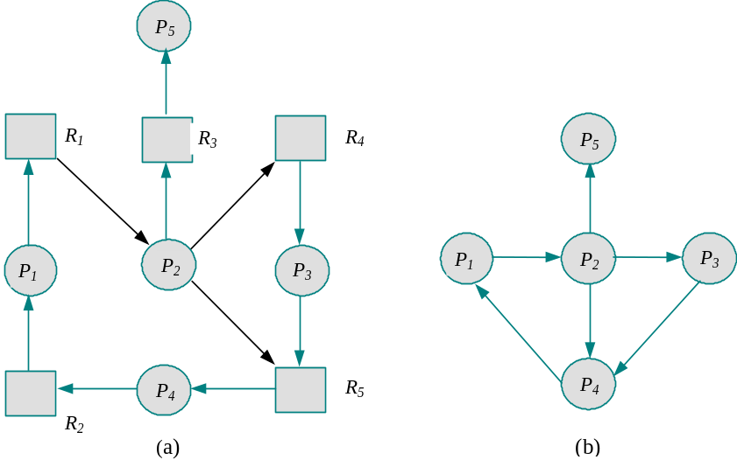
Obr. 8.5 a) Graf prideľovania prostriedkov, b) Čakací graf

Niekoľko jednotiek z každého typu
Systém, ktorý vlastní niekoľko jednotiek z každého typu prostriedkov nemôže použiť čakací graf. V takomto prípade sa používa algoritmus popísaný ďalej. Algoritmus používa niekoľko dátových štruktúr, ktoré sa menia v čase a podobajú sa tým, ktoré využíva algoritmus bankára:
- prístupné: vektor s dĺžkou m, ktorý označuje počet prístupných prostriedkov z každého typu.
- pridelené: matica nxm, ktorá definuje počet prostriedkov z každého typu, ktoré sú momentálne pridelené každému procesu.
- zostáva: matica nxm, ktorá definuje počet prostriedkov z každého typu, ktoré ešte požaduje každý proces.

Aj tu, podobne ako v algoritme bankára, budeme riadky matice pridelené a zostáva považovať za vektory a budeme ich označovať pridelené[i] a zostáva[i]. Algoritmus detekcie, ktorý tu popisujeme, jednoducho skúma každú možnú postupnosť prideľovania pre procesy, ktoré ešte majú byť dokončené.
- Nech pracovné a pridelené sú vektory s dĺžkou m resp n.
Inicializujeme pracovné := prístupné.
Pre i = 1, 2, ...., n platí dokončené = false, ak pridelené_{i} ≠ 0, inak sa nastaví dokončené = true.
- Nájdeme index i, pre ktorý platí:
dokončené = false a
požadované[i] ≤ pracovné
Ak taký index neexistuje, ideme na krok 4.
- pracovné := pracovné + pridelené[i]
dokončené[i]:= true
Ideme na krok 2.
4.
Ak dokončené[i] = false pre niektoré i, 1 ≤ i ≤ n, potom systém je v stave uviaznutia. Navyše, ak dokončené[i] = false, potom práve proces P _{i} je uviaznutý.

Tento algoritmus vyžaduje rádovo mxn² operácií pre odhalenie stavu uviaznutia.

Pre ilustráciu použitia tohoto algoritmu ukážeme systém s 5-timi procesmi a tromi typmi prostriedkov. Prostriedok typu A má 7 jednotiek, prostriedok typu B má 2 jednotky, prostriedok typu C - 6 jednotiek. V čase t₀ je stav systému nasledujúci:

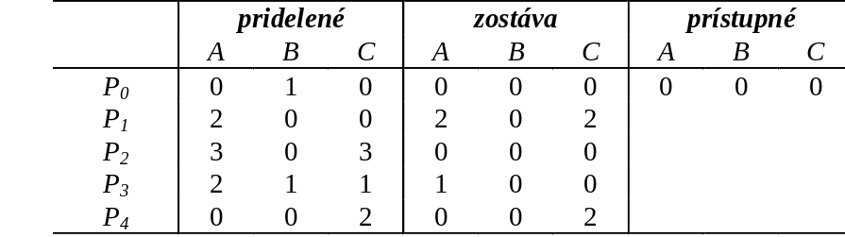

Požadujeme, aby bol systém v bezpečnom stave. Skutočne, ak vykonáme algoritmus zistíme, že sekvencia procesov P₀, P₂, P₃, P₁, P₄ končí tak, že dokončené[i] =true pre všetky i.
Ďalej predpokladáme, že proces P₂ požiada dodatočne o jednu jednotku typu C. Matica pridelené sa zmení takto:

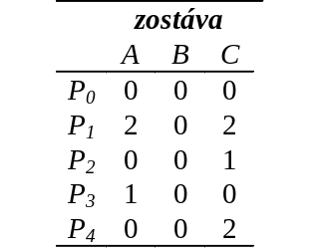
Zistíme, že systém je v stave uviaznutia. Aj keď prostriedky procesu P₀ sa vrátia k prístupným prostriedkom, ich počet nie je dostatočný pre uspokojenie potrieb ostatných procesov. Takže procesy P₁, P₂, P₃ a P₄ sú v stave uviaznutia.
Pri použití algoritmu pre detekciu uviaznutia je potrebné zodpovedať otázku, ako často sa vyskytuje uviaznutie. Ak sa uviaznutie vyskytuje často, algoritmus by sa mal vyvolávať častejšie. Vyvolanie algoritmu pri každej požiadavke prostriedku by viedlo k veľkým režijným stratám času procesora. Menej stratový je variant vyvolania algoritmu napr. raz za hodinu, alebo vždy, keď efektívnosť využitia procesora klesne pod 40%.

Zotavenie sa z uviaznutia
Keď nastane uviaznutie, je možné postupovať niekoľkými spôsobmi. Jednou z možností je upovedomiť operátora, že tento stav nastal a on zaistí obsluhu. Druhou možnosťou je, že systém sa sám automaticky dostane z uviaznutia. Pre zrušenie uviaznutia môžeme zrušiť jeden alebo viac procesov, aby sme prerušili kruhové čakanie procesov, alebo druhou možnosťou je, že odoberieme jeden alebo viac prostriedkov procesom, ktoré sú v stave uviaznutia.

Ukončenie procesu
Pre zrušenie stavu uviaznutia môžeme postupovať dvoma spôsobmi:
- ukončíme všetky procesy, ktoré sú v stave uviaznutia - táto metóda je radikálna, ale vedie k veľkým stratám, pretože je možné, že niektoré procesy bežali dlhší čas a ich čiastočné výsledky budú stratené. V takomto prípade sa tieto procesy budú musieť neskôr spustiť znova od začiatku.
- ukončujeme procesy po jednom, kým sa nevylúči cyklus. Táto metóda vedie k veľkým režijným stratám času procesora, pretože vždy, keď sa ukončí proces, sa musí vyvolať algoritmus pre detekciu uviaznutia, ktorý zistí, či systém je stále v tomto stave.

Ukončenie procesu nemusí byť vždy jednoduché. Proces môže napr. práve pracovať so súborom a po jeho ukončení súbor zostane v nekonzistentnom tvare. Tiež po ukončení procesu, ktorý práve tlačí, systém musí resetovať tlačiareň.
Výber procesu, ktorý sa má ukončiť, je obyčajne dosť zložitý. Do úvahy sa berie nielen cena opätovného spustenia procesu, ale aj dodatočné kritériá, ako sú: priorita procesu, dĺžka predchádzajúceho výpočtu, počet a typ prostriedkov, ktoré proces vlastní, koľko prostriedkov ešte proces bude potrebovať do svojho ukončenia, či proces je dávkový alebo interaktívny a iné. Podľa toho, ktoré z týchto kritérií sa zoberie ako primárne, dajú sa stanoviť rôzne taktiky pre ukončenie uviaznutých procesov.

Odňatie prostriedku
Keď sa pre zotavenie sa z uviaznutia použije metóda odobratia prostriedku, musia sa zobrať do úvahy tieto fakty:
- výber obete, t. j. procesu ktorému sa odoberie prostriedok. Aj v tomto prípade musíme zobrať do úvahy „cenu“. Faktory, ktoré túto cenu určujú sú: počet prostriedkov, ktoré proces vlastní, a čas, ktorý proces spotreboval do okamihu uviaznutia
- návrat späť (rollback) - keď procesu zoberieme nasilu prostriedok, musíme mu umožniť pokračovať z nejakého známeho bezpečného stavu. To znamená, že takéto stavy by sa mali počas behu procesu zaznamenávať, čo nie je vždy možné a výhodné. Najjednoduchšie riešenie je zrušiť proces a spustiť ho znova
- pri odoberaní prostriedkov sa môže stať, že odoberieme prostriedok stále tomu istému procesu, čím spôsobíme jeho starváciu. Aby takáto situácia nenastala, je potrebné stanoviť presný počet odobratí prostriedkov jednému procesu.

Kombinovaný prístup
Výskumníci sa zhodli na tom, že žiadny z uvedených spôsobov ošetrenia stavu uviaznutia nie je dostatočný na vyriešenie všetkých problémov, ktoré sa vyskytujú pri prideľovaní prostriedkov v operačných systémoch.
Jedno prijateľné riešenie je kombinovať všetky tri prístupy - prevenciu, vyhnutie sa uviaznutiu a detekciu. Toto riešenie je založené na rozdelení prostriedkov na triedy a aplikáciu najvhodnejšieho spôsobu obsluhy uviaznutia na každú triedu. Uvedieme príklad systému, ktorý má štyri triedy prostriedkov:
- interné prostriedky - prostriedky, ktoré využíva systém, napr. riadiaci blok procesu alebo V/V kanály. Prevenciu môžeme docieliť pomocou hierarchického zoradenia prostriedkov
- operačná pamäť - prevenciu môžeme docieliť preempciou, pretože úloha vždy môže byť prerušená, odložená na disk a spustená neskôr
- prostriedky, ktoré sa prideľujú úlohe, ako napr. magnetická páska alebo súbor. Tu môžeme použiť taktiku vyhnutia sa uviaznutiu, pretože proces by mal dopredu požiadať o prostriedky, ktoré bude potrebovať
- swapovací priestor - priestor na záložnej pamäti (disku), ktorý úloha využíva pri výmene. Tu sa využíva predbežné prideľovanie, pretože maximálne nároky úlohy sú obyčajne známe.

Otázky a úlohy

- Aké podmienky sú nutné pre uviaznutie?
- Aké metódy pre obsluhu uviaznutia existujú?
- Kedy systém je v bezpečnom stave?
- Za akých predpokladov je možne použiť čakací graf prideľovania prostriedkov pre detekciu uviaznutia?
- Implementujte algoritmus bankára pre 5 typov prostriedkov a 3 jednotky každého typu.

9

